TIP*EX'  Baarova 374  25230 Řevnice  Tel.: +420602342788  E-mail: infotipex@gmail.com | NABÍDKA
PRO:
Sportovní zařízení města Příbram | čiSL0: | NT05017
Mgr. Jan Slaba | DATUM: | 11.02.2024
Legionářů 378  261 01 Příbram VII | VYŘIZUJE: | Ing. Jiří Matoušek
TEL.: 318 626 649 | TEL.: | +420 602 342 788
FAX: 318 623 815 | FAX..
 | E-MAIL: | infotipex@gmail.com
Oprava výměníků vnitřního bazénu města Příbram

POZICE čiSL0 ZBOži NÁZEV A POPIS MNOŽSTVÍ CENA / MJ CENA CELKEM BEZ DPH BEZ DPH

 | #TYP! | Deskový výměník voda/bazénová voda náhrada za stávající stejný výkon | 2 ks | 119 500,00 Kč | 239 OOO,OO Kč
2 |  | Atyp odnímatelná izolace |  | 15 300,00 Kč | 30 600,00 Kč
3 | #TYP! | Demontáž stávajícího výměníku rozebrání nadíly | 2 ks | 5 600,00 Kč | 11 200,00 Kč
4 | #TYP! | úprava potrubí vstupů a výstupů 4 kusy | 2 kpl | 14 200,00 Kč | 28 400,00 Kč
5 | #TYP! | Montáž na místě | 2 ks | 15 800,00 Kč | 31 600,00 Kč
6 | #TYP! | Dopravné výměníků a náhradních desek | I kpl | 5 600,00 Kč | 5 600,00 Kč
7 | #TYP! | Dopravné technici | 2 ks | 5 OOO,OO Kč | 10 OOO,OO Kč
8 | #TYP! | Sada náhradních desek pro nový výměník | 1 ks | 67 500,00 Kč | 67 500,00 Kč

CELKEM BEZ DPH: 423 900,00 Kč

CELKEM DPH 21% 89 019,OO Kč

CELKEM VČETNĚ DPH: 512 919,00 Kč

Záruční lhůta 24 měsiců
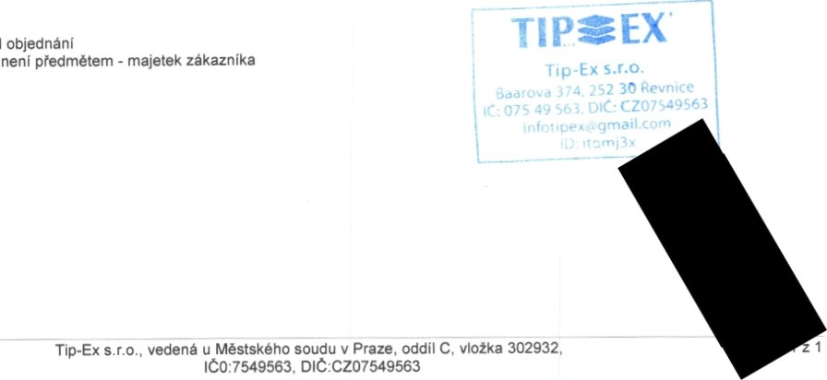
Termin plnéni cca 6 týdnů od objednání
Ekologická likvidace odpadu není předmětem - majetek zákazníka
Ing. Jití Matoušek jednatel
NT05017
e soft-4-Sale

